PANDUAN TEKNIS
Panduan Pengembangan
dan Pemeliharaan Portal

PORTAL DESA RANCAJAYA
Dokumentasi teknis untuk pengembang, PIC teknis, dan tim penerus.

Ditujukan untuk: Pengembang dan PIC Teknis Portal Rancajaya

Disusun oleh
KKN-T IPB 2026
Agustus 2026

Daftar Isi
01 | Ruang Lingkup dan Arsitektur | §01
02 | Stack dan Komponen Utama | §02
03 | Struktur Repository | §03
04 | Menjalankan Proyek Secara Lokal | §04
05 | Model Konten dan Status Publikasi | §05
06 | Konfigurasi Decap CMS | §06
07 | Menambah atau Mengubah Collection | §07
08 | Halaman, Komponen, dan Layout | §08
09 | Aset, Base Path, dan URL | §09
10 | SEO dan Data Terstruktur | §10
11 | Build dan GitHub Pages | §11
12 | OAuth dan Akses Admin | §12
13 | Backup, Pemulihan, dan Rollback | §13
14 | Diagnostik Masalah Umum | §14
15 | Pengembangan Lanjutan | §15

BAGIAN 01

Ruang Lingkup dan Arsitektur
Portal Rancajaya adalah website statis berbasis Astro. Decap CMS menulis konten ke GitHub, GitHub Actions membangun folder dist, dan GitHub Pages menyajikan hasilnya. Netlify hanya menjadi OAuth proxy untuk proses masuk GitHub.
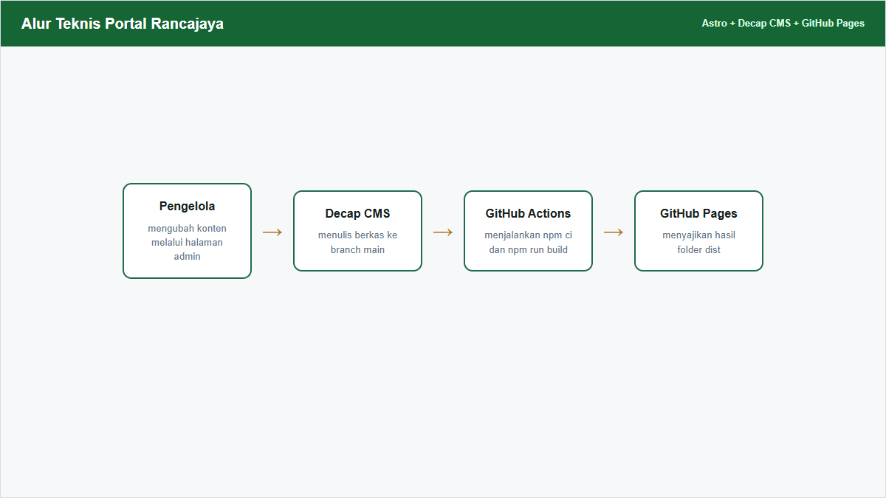
Alur teknis publikasi Portal Rancajaya.
Batas sistem
Portal bukan database kependudukan, sistem persuratan otomatis, atau tempat menyimpan dokumen pribadi warga.

BAGIAN 02

Stack dan Komponen Utama
Komponen | Peran
Astro 5 | Static site generator dan routing
Tailwind CSS 3 | Utility styling
Astro Content Collections + Zod | Skema dan validasi konten
Decap CMS 3 | Editor konten berbasis Git
Chart.js | Visualisasi APBDes dan demografi
GitHub Actions | Build dan deployment
GitHub Pages | Hosting produksi
Netlify | OAuth proxy untuk backend GitHub
Repository saat dokumentasi dibuat: https://github.com/Neuraly4/portal-rancajaya. Alamat publik yang digunakan pada panduan: https://portalrancajaya.github.io.

BAGIAN 03

Struktur Repository
src/pages/ rute halaman Astro
src/components/ komponen UI
src/layouts/ layout dan SEO global
src/content/ Markdown dan JSON dari CMS
src/content/config.ts skema Zod
src/utils/content.ts filter publikasi dan normalisasi URL
public/admin/config.yml konfigurasi Decap CMS
public/admin/index.html entry point admin
public/images/ aset publik
.github/workflows/ deployment GitHub Pages
Sumber kebenaran
Struktur bidang CMS dan skema Zod harus selalu berubah bersama. Ketidaksamaan keduanya dapat membuat build gagal setelah konten disimpan.

BAGIAN 04

Menjalankan Proyek Secara Lokal
1 | Gunakan Node.js 20 atau versi kompatibel.
2 | Clone repository dan masuk ke folder portal-rancajaya.
3 | Jalankan npm ci untuk instalasi yang konsisten dengan package-lock.json.
4 | Jalankan npm run dev.
5 | Buka http://localhost:4321/portal-rancajaya.
6 | Jalankan npm run build sebelum membuat commit.
git clone https://github.com/Neuraly4/portal-rancajaya.git
cd portal-rancajaya
npm ci
npm run dev
npm run build

BAGIAN 05

Model Konten dan Status Publikasi
Konten berbentuk Markdown untuk collection dan JSON untuk pengaturan/halaman tunggal. Field publicationFields mengendalikan visibilitas.
Field | Perilaku
release_status: Draf | isPublishedContent mengembalikan false
release_status: Terbit | konten boleh dirender
release_status: Siap | nilai lama yang tetap dianggap tampil
aktif: false | konten selalu disembunyikan
Fungsi isPublishedContent di src/utils/content.ts harus digunakan secara konsisten ketika mengambil collection untuk halaman publik.

BAGIAN 06

Konfigurasi Decap CMS
Backend memakai GitHub, branch main, dan OAuth proxy Netlify. Editorial Workflow tidak diaktifkan.
backend:
name: github
repo: Neuraly4/portal-rancajaya
branch: main
base_url: https://api.netlify.com
auth_endpoint: auth
Operasi | Collection
Tambah + edit | berita, APBDes, statistik potensi, kelompok tani, produksi, UMKM, layanan, kontak, galeri
Edit saja | struktur organisasi, dusun, pengaturan umum, halaman website
Hapus | dinonaktifkan pada seluruh collection

BAGIAN 07

Menambah atau Mengubah Collection
1 | Tambahkan atau ubah schema pada src/content/config.ts.
2 | Tambahkan collection dan fields yang sama pada public/admin/config.yml.
3 | Sesuaikan tipe pada komponen atau halaman yang membaca data.
4 | Buat contoh konten yang valid.
5 | Jalankan npm run build dan perbaiki semua validation error.
6 | Uji tambah/edit melalui lingkungan admin yang aman.
Relation field
Untuk field relation, pastikan identifier_field, search_fields, value_field, dan nilai frontmatter benar-benar konsisten.

BAGIAN 08

Halaman, Komponen, dan Layout
Rute berada di src/pages. Komponen berulang berada di src/components. Layout.astro memasang metadata dan komponen SEO global.
1 | Buat rute .astro baru di src/pages.
2 | Gunakan Layout dan Seo agar metadata konsisten.
3 | Gunakan resolvePublicPath untuk aset yang berasal dari konten.
4 | Tambahkan tautan navigasi hanya jika halaman memang ditujukan untuk publik.
5 | Pastikan tampilan responsif dan tidak mengandalkan JavaScript untuk konten pokok.
---
import Layout from '../layouts/Layout.astro';
---
<Layout title="Judul Halaman" description="Deskripsi lokal">
<main>...</main>
</Layout>

BAGIAN 09

Aset, Base Path, dan URL
Proyek saat ini memakai base /portal-rancajaya. Path aset CMS disimpan melalui public_folder dan harus sesuai base produksi.
- Gunakan resolvePublicPath untuk path relatif dari frontmatter atau JSON.
- Jangan menggabungkan base path secara manual di banyak komponen.
- Untuk migrasi ke user site portalrancajaya.github.io, ubah site, base, public_folder, link kanonis, sitemap, dan dokumentasi secara bersamaan.
- Uji semua gambar admin serta tautan PDF setelah perubahan base.
Migrasi root domain
Jika repository dipindahkan menjadi portalrancajaya.github.io dan dipublikasikan dari root, base biasanya berubah menjadi '/'. Lakukan migrasi sebagai satu perubahan teruji.

BAGIAN 10

SEO dan Data Terstruktur
Seo.astro dan Layout.astro menjadi pusat title, description, canonical URL, Open Graph, serta JSON-LD profil desa.
- Berikan title dan description berbeda pada setiap halaman.
- Pertahankan kata kunci lokal secara alami: Desa Rancajaya, Patokbeusi, Subang, Jawa Barat.
- Pastikan sitemap dari @astrojs/sitemap memakai site produksi yang benar.
- robots.txt harus mengizinkan halaman publik dan tidak perlu mengindeks /admin.
- JSON-LD tidak boleh memuat klaim atau koordinat yang belum terverifikasi.

BAGIAN 11

Build dan GitHub Pages
Workflow .github/workflows/deploy.yml berjalan pada push ke main atau workflow_dispatch.
checkout -> setup-node 20 -> npm ci -> npm run build
-> upload-pages-artifact ./dist -> deploy-pages
1 | Buka tab Actions untuk melihat workflow terbaru.
2 | Buka job build jika npm ci atau npm run build gagal.
3 | Perbaiki sumber masalah di branch, lalu push commit baru.
4 | Jangan mengubah hasil dist secara manual karena folder tersebut dibangun ulang.
Netlify bukan hosting produksi
netlify.toml dipertahankan untuk layanan OAuth. Status deploy website produksi diperiksa di GitHub Actions dan GitHub Pages.

BAGIAN 12

OAuth dan Akses Admin
Decap CMS memakai backend GitHub. Pengguna perlu akun GitHub dengan akses tulis ke repository. Netlify meneruskan alur OAuth melalui base_url dan auth_endpoint.
- Pastikan OAuth app/proxy mengarah ke repository dan callback yang benar.
- Gunakan akun resmi desa sebagai pemilik utama jika memungkinkan.
- Aktifkan 2FA pada GitHub dan Netlify.
- Cabut akses anggota yang tidak lagi bertugas.
- Jangan menaruh token, password, client secret, atau recovery code di repository maupun PDF.
Halaman panduan
Halaman dan berkas panduan berada di public/admin. Tidak ada autentikasi tambahan pada file statis; karena itu panduan tidak boleh berisi rahasia.

BAGIAN 13

Backup, Pemulihan, dan Rollback
Git menjadi riwayat utama kode dan konten. Pemulihan harus dilakukan dengan commit baru atau revert yang dapat diaudit.
1 | Identifikasi commit terakhir yang masih baik.
2 | Periksa perubahan pada commit bermasalah.
3 | Gunakan git revert untuk membatalkan commit yang sudah terpublikasi.
4 | Push hasil revert ke main dan tunggu GitHub Actions selesai.
5 | Untuk konten tunggal, perbaiki melalui CMS jika penyebabnya hanya nilai field.
git log --oneline
git show <commit>
git revert <commit>
git push origin main
Cadangan tambahan
Simpan salinan aset asli, dokumen sumber APBDes, daftar akses internal, dan konfigurasi domain di penyimpanan resmi desa.

BAGIAN 14

Diagnostik Masalah Umum
Gejala | Lokasi diagnosis
CMS tidak dapat masuk | OAuth proxy Netlify, akses GitHub, callback, dan console browser
Build gagal setelah edit konten | GitHub Actions serta pesan validasi Zod
Gambar 404 | public_folder, base path, resolvePublicPath, dan nama file
Konten Draf tampil | isPublishedContent dan filter collection
Sitemap/canonical salah | astro.config.mjs dan Seo.astro
Panduan tidak terbuka | path relatif admin, hasil dist, dan base URL
Catat URL, waktu kejadian, commit terakhir, pesan error lengkap, serta perubahan yang dilakukan sebelum masalah muncul.

BAGIAN 15

Pengembangan Lanjutan
- Pertahankan website sebagai portal informasi statis selama belum ada kebutuhan backend yang tervalidasi.
- Jangan menerima upload KTP/KK atau menyimpan respons formulir di repository publik.
- Jika menambah fitur interaktif, dokumentasikan pemilik data, retensi, akses, risiko, dan cara pemulihan.
- Perbarui kedua panduan serta halaman admin setiap kali menu, field, URL, atau proses deployment berubah.
Kriteria selesai
Perubahan teknis dinyatakan selesai setelah npm run build berhasil, halaman utama dan admin dapat dibuka pada base produksi, tidak ada data sensitif, dan dokumentasi relevan telah diperbarui.

